Здоровье
–
это здорово


Человек в суете повседневной жизни часто забывает о себе и своем здоровье. Он с головой погружен в решение насущных проблем. И очень часто в современном мире забота о здоровье начинается только тогда, когда мы чувствуем, что этого самого здоровья становится всё меньше.
В результате постепенного накопления многовекового опыта применения тех или иных лечебных средств и методов лечения были выработаны очень эффективные средства и приёмы народного врачевания, в совокупности своей называющиеся народной медициной. Многие из её методик поддержания и укрепления здоровья проверены уже несколькими сотнями, а то и тысячами лет - о большинстве из них вы сможете узнать из предлагаемых нами сегодня книг.
Вологодская областная специальная библиотека для слепых предлагает вашему вниманию список книг из фонда библиотеки, которые помогут сохранить здоровье, сформировать полезные привычки, научат правильно питаться и соблюдать режим дня.

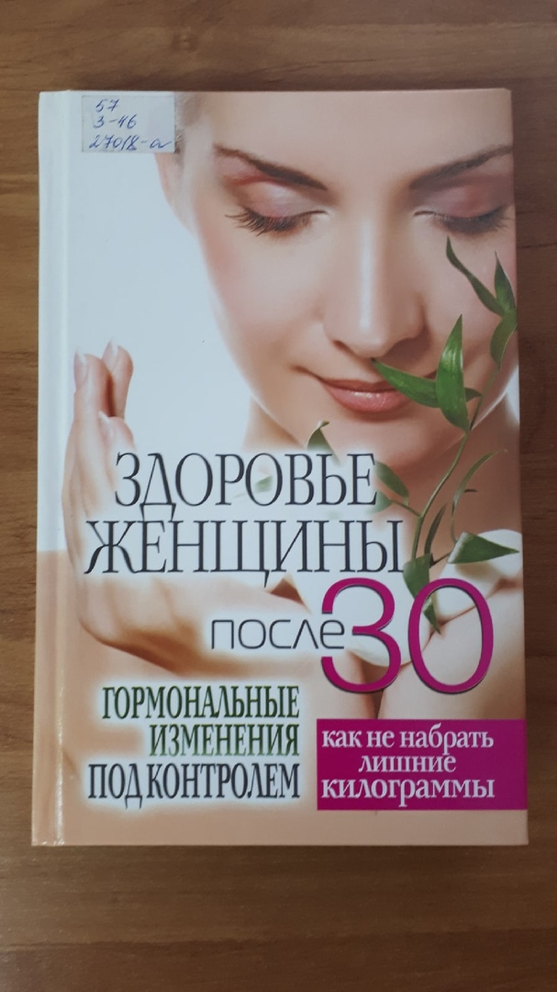
Как продлить молодость, сохранить красоту и привлекательность? Как избежать гормонального дисбаланса и что о нем нужно знать? Как избавиться от лишнего веса, не нанося вреда своему здоровью? В этой книге содержатся ответы на эти и другие немаловажные вопросы, а также даны рекомендации по правильному питанию и различные диеты.
Составитель: Дубровская С. В.

Здоровье женщины после 30 лет. Гормональные изменения под контролем. Как не набрать лишние килограммы/ [сост. С.В. Дубровская]. – М.: РИПОЛ классик, 2010. – 320 с.

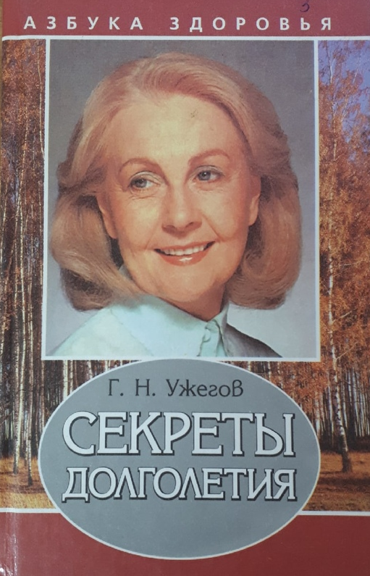
Как продлить молодость? Как поддержать физическое и духовное здоровье? Как сохранить в себе душевное равновесие и жизнерадостность? Попытки ответить на эти и другие вопросы делает на страницах данной книги известный народный целитель Г.Н. Ужегов. Автор затрагивает проблемы питания и долголетия, влияния внешних факторов на жизнь и здоровье человека.

Ужегов Г.Н. Секреты долголетия. – Смоленск: Русич, 1998. – 624 с. – («Азбука здоровья»)

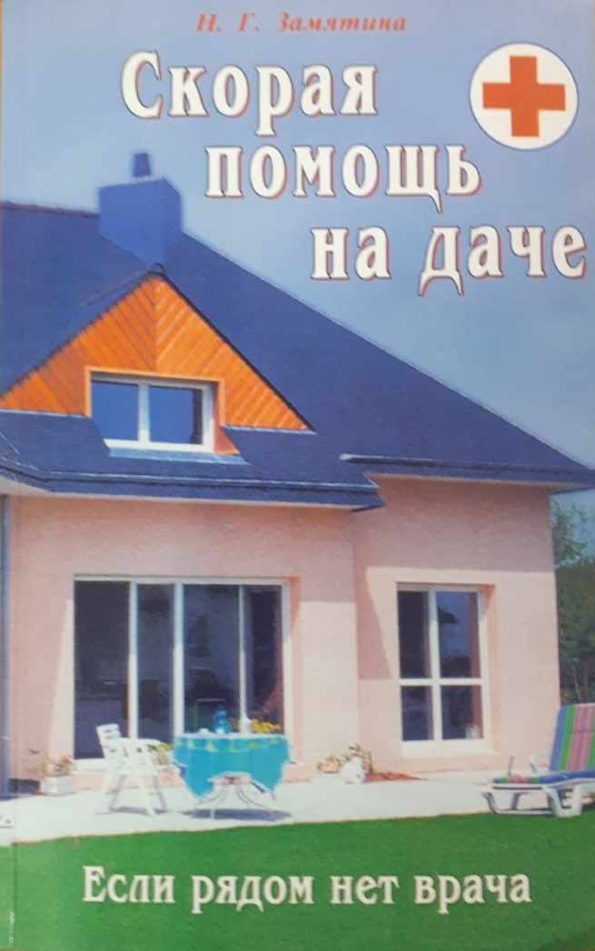
Что делать, если вы поранились, обожглись, вывихнули руку, простудились, а до врача нельзя добраться немедленно? Все эти ситуации знакомы не понаслышке не только садоводам и дачникам. Автор предлагает читателям простые рекомендации по оказанию первой доврачебной помощи и домашнему лечению распространенных заболеваний.

Замятина Н.Г. Скорая помощь на даче. Если рядом нет врача. – СПб.: «Издательство «ДИЛЯ», 2004. – 128 с.

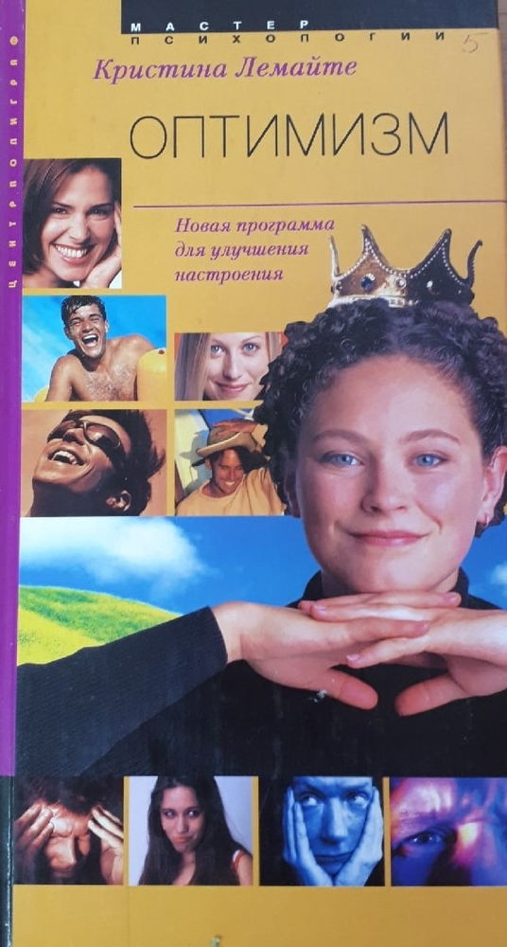
Эта книга полезна не только закоренелым пессимистам, она поможет и оптимистам в трудные моменты жизни. В ней даны простые и эффективные рекомендации, как сохранить самообладание и не сорваться на грубость при различных обстоятельствах, как изменить негативное мышление на позитивное и постоянно пребывать в хорошем настроении.

Лемайте К. Оптимизм. Новая программа для улучшения настроения. – М.:ЗАО Центрполиграф, 2003. – 383 с. – (Мастер психологии).

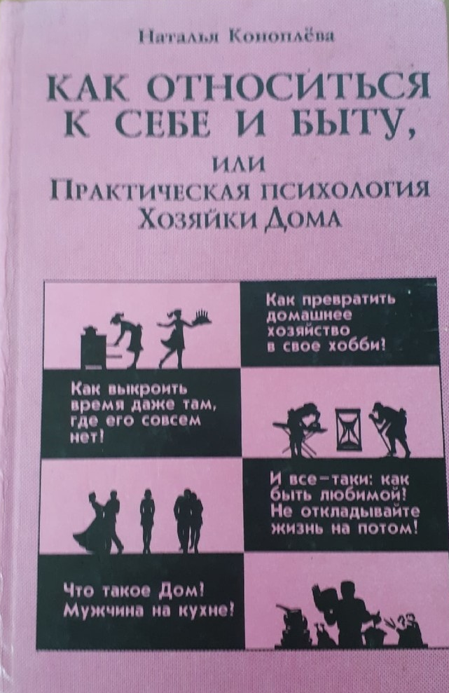
Как выкроить время даже там, где его совсем нет? Что такое Дом? Мужчина на кухне? Как превратить домашнее хозяйство в свое хобби? И все-таки: как быть любимой? Не откладывайте жизнь на потом!

Коноплева Н.П. Как относится к себе и к быту, или Практическая психология Хозяйки Дома. – М.: АСТ-Пресс, 1996. – 304 с.

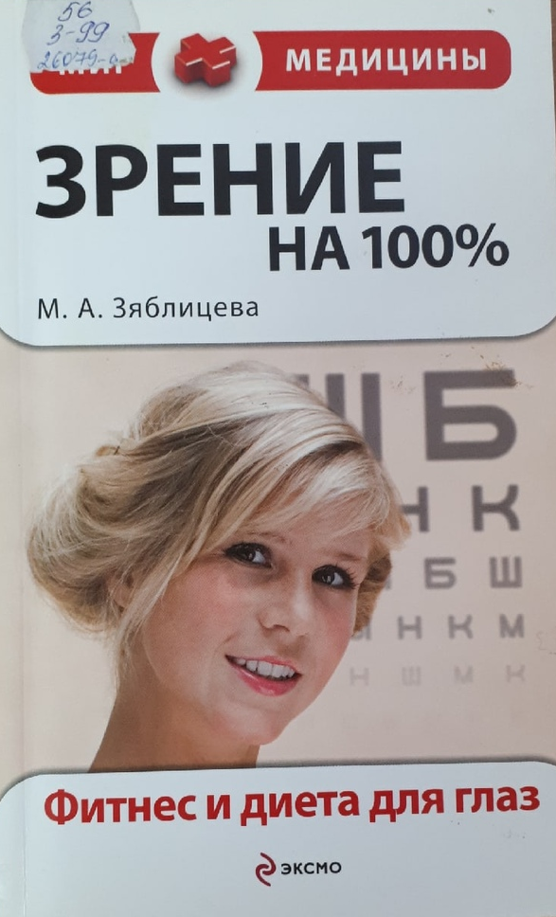
Цель этой необыкновенной книги - рассказать о том, как в условиях современной жизни сохранить отличное зрение. Автор предлагает реальные способы профилактики заболеваний глаз, дает подробную характеристику различным методикам, призванным улучшить или восстановить зрение. В книге приведены как признанные официальной медициной способы коррекции зрения, так и народные средства. Значимой составляющей частью книги является справочник глазных заболеваний, который содержит не только описание недугов, но и способы их диагностики и лечения.

Зяблицева М.А. Зрение на 100%. Фитнес и диета для глаз. – М.: Эксмо, 2009. – 3-4 с.

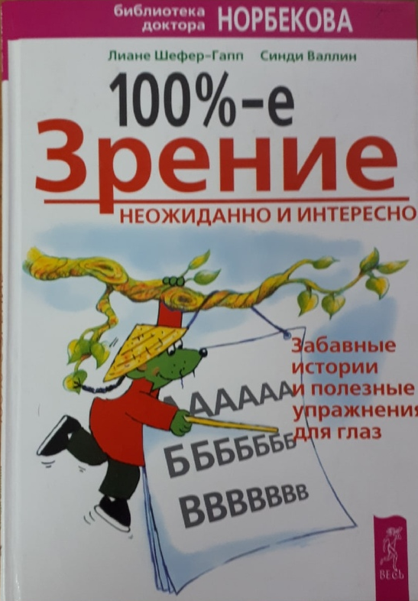
Забавные и увлекательные истории, рассказанные мудрым мышонком Мауфициусом, помогут детям развить силу воображения, преодолевать страх и обрести душевный покой. Дети многое узнают о своих глазах, о посещении окулиста и о правильном обращении с очками. Веселая гимнастика для глаз быстро и эффективно поможет и детям, и взрослым улучшить и поддержать зрение.

Шефер-Гапп Л., Валлин С. 100%-е зрение неожиданно и интересно. – СПб.: ИД «Весь», 2004. – 112 с.

